Lehen
Hezkuntza

2020-2021

ALDERDI SOZIO-EMOZIONALAK ETA TALDE KOHESIOA LANTZEKO PROPOSAMENA: ikasitakotik bideari ekiten.

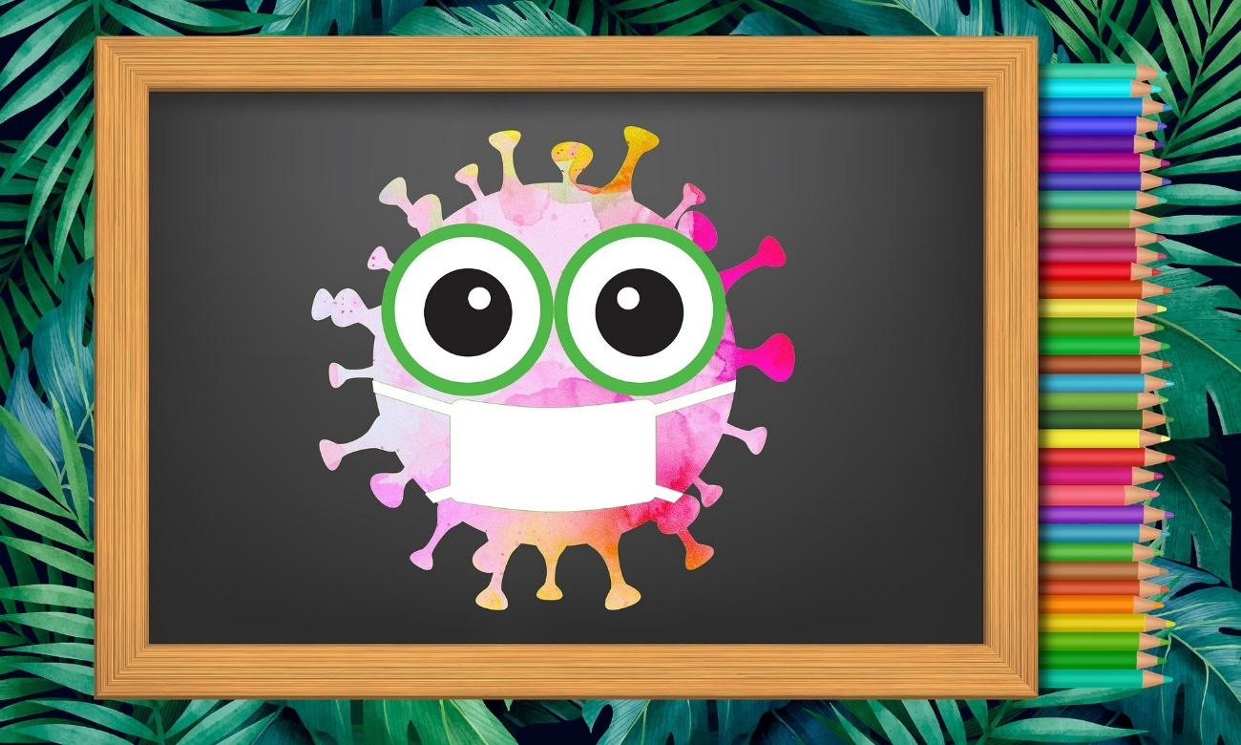
(Pixabay.com-etik ateratako argazkia)

Sarrera

COVID-19 pandemiak eragindako osasun-larrialdiak azken aldiko hezkuntza-erronkarik handienean jarri gaitu. Hezkuntza-eragile guztiak orain arte ezezagunak ziren erantzukizunak hartzen ari gara, ziurgabetasun handiko giroa bizi ditugun egoera askotara hedatzen baita, bai eta irakaskuntza-ekintzarekin lotura zuzenagoa duten egoeretara ere.
Egun ez dakigu ziur, irailean, 2020-21 ikasturteari hasiera emateko unean, zein agertokitan ekin beharko diogun ikaste-irakaste prozesuari.
Hori bai, jakin badakigu, ohiko egoeratan ikasturte hasiera une garrantzitsu eta baldintzatzailea bada ere, 2020-21 ikasturtean ohiz kanpoko egoeratik eragindakoak areagotu egingo duela, alde batetik, alderdi sozio-emozionalak lantzeko beharra, eta bestetik, horien garapen egokia ahalbidetzeko talde kohesiorako dinamiken lanketa.
Beste ikaskuntza-eremu batzuen garrantzia alde batera utzi gabe, uste dugu, gure ikastetxeetan garatu beharreko lehentasunezko neurria dela ikasleen bizipenak eta esperientziak ezagutzea eta partekatzea, haien emozioak eta sentimendu positiboak zein negatiboak ezagutzea, bai eta azken hilabeteetako gertakariei aurre egiteko garatu dituzten estrategiak eta haien egungo ongizate-egoeran duten inpaktu-maila ulertzea ere. Horri guztiari esker, dauden errealitate bakoitzera egokitutako hezkuntza-esku-hartzea gauzatu ahal izango da.
Funtsezkoa izango da beraz, harrera fase horretan ikasle (eta hezkuntza komunitatea orokorrean) ororen ongi izate sozio-emozionalaren ezagutzan eta hobekuntzan indarrak metatzea eta kalitatezko denbora inbertitzea.
Bestalde, pandemiak eta osasun-larrialdiko egoerak ikaskuntza berriak ekarri dituzte, bai eremu pertsonalean, bai kolektiboan, gure bizitzak antolatzen dituzten sistemetan eta harreman-moduetan, bai gizarte- eta hezkuntza-esparruan. Bizi izandako egoerak ezagutzeko eta balioesteko aukera izaten ari da eskola, ikasleek ikaskuntza positibo eta bizitzarako ikaskuntza bihur ditzaten.

Xedea
Jasotako informazioan oinarrituta -ekainean burututako lana zein familiekin izandako komunikazioan jasotakoa- alarma-egoeraren ondorioz izandako esperientzia eta bizipenen ebokazioari ekinez, sentimendu eta emozioen kokapen egokia zein berreraikuntza sozio-afektiboa lortzea.
Era berean, bizitako esperientziatik abiatuta, eskuratutako ikaskuntzako eta garapen pertsonaleko estrategiak identifikatzea eta balioestea, ziurgabetasun-egoeretan erabiltzeko eta elkarrekiko zaintzan urratsak egiteko.
Proposamenaren testuingurua eta egitura
Konpetentzia emozionalak konpetentzia pertsonalen azpitalde bat dira, eta pertsonen fenomeno emozionalak modu egokian ulertzeko, adierazteko eta erregulatzeko beharrezkoak diren ezagutza eta jarreren multzoa dira.

Honela egituratzen dira:
- Kontzientzia emozionala: testuinguru bateko giro emozionala hautematea ahalbidetzen du, eta norberaren emozioez jabetzeko gaitasuna da.
- Emozioen erregulazioa: emozioak modu egokian maneiatzeko eta emozio positiboak auto-kudeatzeko gaitasuna da.
- Autonomia emozionala: autogestio pertsonalari dagokio.
- Gizarte-gaitasunak: lagungarriak dira beste pertsona batzuekin harreman onak izateko.
- Bizitzarako eta ongizaterako gaitasunak: portaera egokiak eta arduratsuak dira, ezohiko erronka eta egoerei behar bezala aurre egiteko.

Konpetentzia emozionalen eredu horrek testuingurura hobeto egokitzea bultzatzen du, eta bizitzako inguruabarrei aurre egiten laguntzen du, arrakasta izateko aukera gehiago izanda.

Esku artean duzun proposamenak, eredu hori hartzen du oinarri eta gelako giro-ona sustatzeko talde kohesio-dinamiken lanketa behin bermatuz gero, honela egituratzen da.

Jarduerak | Talde-kohesiorako dinamikak
- Armiarma-sarea  - Silueta  - Kitbull, txakur laguna  - Bat eta bat talde osoa | Sentimenduez, emozioez eta bizipenez lasai hitz egiteko taldea prestatu egin behar da. Elkarrekiko laguntza eta zaintza, begirunea eta solidaritatea lantzeko talde-kontzientzia areagotu egin behar da, nolabaiteko ikaste-komunitate txiki bat osatzen dutela sentitu arte.
Jarduerak | Lan eremuak | Konpetentzia emozionalak
- Zer sentitu dut  - Gai naiz | Emozio eta sentimenduen inguruko lanketa | Kontzientzia emozionala  Emozioen erregulazioa
- Nire bizitza aldatu da | Autoezagutza eta motibazioa. Erresilientzia. | Emozioen erregulazioa  Autonomia emozionala
- Ondo pasa dezakegu | Garatutako konpetentzia berriak eta jarrera positiboak. | Autonomia emozionala  Gizarte-gaitasunak
- Elkartasuna!!! | Solidaritatea eta elkarrekiko zaintza | Bizitzarako eta ongizaterako gaitasunak  Gizarte gaitasunak

Armiarma-sarea

HELBURUAK:
- Taldearen bateratasunaren balioaz ohartzea.
- Kide guztiak taldearen barruan ondo sentitzea.

GARAPENA:
Jarduera ikasgelan edo jolastokian egin daiteke, nahiko zabala den espazio batean.
Ikasle guztiak zirkulu batean jarriko dira. Irakasleak artilezko haril bat edo listari-haril bat izango du eskuetan, eta aurkezten lehena izango da; bere izena esango du eta bere izaerari buruzko alderdiren bat edo zaletasunen bat aipatuko du. Ondoren, harilaren muturrari helduta, ikasle bati botako dio, eta hark ere bere burua aurkeztuko du, haria helduta duela, eta harila jaurtiko du hark ere.
Amaieran, armiarma-sare bat sortuko dute, eta irakasleak aipatuko du guztiok garela garrantzitsuak hari eusteko eta guztia desegingo dela gutako norbaitek kale egiten badu eta haria askatzen badu. Talde bat gara eta guzti-guztion lana eta partaidetza da garrantzitsua.

DENBORA: Saio bat
BALIABIDEAK:
- Artilezko haril edo listari-haril bat.
OHARRA: Jardueraren hasieran, kontsigna bat eman behar da: taldeko guztiok parte hartu behar dugu, inor ez da geldituko parte hartu gabe, guztioi botako diogu artilezko harila.

OHARRA
Proposatutako jarduera sortaren helburu nagusia talde-kohesioan ekitea bada ere, 2020-21 ikasturtearen hasieran irakaskuntza presentziala ezinezkoa balitz, kontuan izan proposatutako jarduerek aukera ematen dutela norbera izaten ikasteko zehar-konpetentzia garatzea. Beraz, familian lantzea gomendatzen da.

Silueta

HELBURUAK:
- Parte-hartzaile bakoitzaren eta taldearen autoestimu autoestimuaren gainean jardutea.
- Talde-kohesioa izatea eta kide guztiak taldean ondo sentitzea.

GARAPENA: Haurrak launaka edo bosnaka jarriko dira.
Paper jarraitua erabiliko da eta, txandaka, ikasleak paper horren gainean etzango dira, kide batek haien silueta marrazteko.
Ondoren, siluetak horman zintzilikatuko dituzte zelo-papera edo txintxetak erabilita, ikasgela inguratuz edo korridore batean. Ikasle guztiek gauza polit edo atseginen bat idatziko dute beren kideetako bakoitzaren gainean.
Kide guztiak ez baditugu sakon ezagutzen, beti azpimarratu dezakegu bereziki atsegina egiten zaigun ezaugarri fisiko bat edo izaerari lotutakoa.
Aldaera:
Nahikoa espazio ez badago, moldaketa bat egin daiteke gelan. Siluetak erabili beharrean, DIN A-3 tamainako paper bat banatuko zaio ikasle bakoitzari, bertan bere izena idatz dezan, eta bera identifikatzen duten marrazki txikiak egingo ditu. Paperak paretan jarriko ditugu. Ikasle guztiek idatziko dute.

DENBORA: Saio bat
BALIABIDEAK:
- Paper jarraitua edo DIN A-3 tamainako papera.
- Txintxetak.
- Margoak eta errotulagailuak.

OHARRA
Proposatutako jarduera sortaren helburu nagusia talde-kohesioan ekitea bada ere, 2020-21 ikasturtearen hasieran irakaskuntza presentziala ezinezkoa balitz, kontuan izan proposatutako jarduerek aukera ematen dutela norbera izaten ikasteko zehar-konpetentzia garatzea. Beraz, familian lantzea gomendatzen da.

Kitbull, txakur laguna

HELBURUA:
- Pertsonen arteko harremanak nola sortzen diren hausnartzea.
- Pertsonen arteko harremanetan, batzuetan, zer-nolako zailtasunak sortzen diren ohartzea.
GARAPENA:
Pertsona berriak ezagutzen ditugunean edo, berriak ez izan arren, ez badugu harreman handirik haiekin, askotan ez dakigu nola hasi harremanetan.
Gehienetan, hori gertatzen da ziurtasun faltagatik eta pertsonak ondo ezagutzen ez direnean. Horrelako zerbait gertatzen zaie film labur honen protagonistei.
Taldeari proposatuko diogu bideo labur bat ikustea eta arretaz behatzea bi protagonisten jokabideak, lagunak egin artekoa eta lagunak egin ondorengoa.

- Nola bizi dira hasieran?
- Nolako bizitza dute?
- Zer sentitu dute elkar ezagutu dutenean?
- Zergatik?
- Behin hurbiltzen direla, nola sentitzen dira?
- Eta pertsonei, orokorrean, zer gertatzen zaie?
- Antzeko egoerak gertatzen dira? Edo ez? Aipatu adibideak.
- …

DENBORA: Saio bat

BALIABIDEAK:
- Kitbull bideoa. Bideoa ikusteko helbidea: https://labur.eus/AwToc.

OHARRA
Proposatutako jarduera sortaren helburu nagusia talde-kohesioan ekitea bada ere, 2020-21 ikasturtearen hasieran irakaskuntza presentziala ezinezkoa balitz, kontuan izan proposatutako jarduerek aukera ematen dutela norbera izaten ikasteko zehar-konpetentzia garatzea. Beraz, familian lantzea gomendatzen da.

Bat eta bat = Talde osoa

HELBURUA:
- Parte-hartzaileekin hausnarketa egitea taldean dauden harremanen inguruan.
- Ikasleren bat bakarrik edo baztertua senti daitekeela ohartzea.

GARAPENA:
Taldeari proposatuko diogu bideo labur bat ikustea. Urruti bizi diren haur batzuk agertzen dira, bizimodu desberdina dutenak.

- Zertan da bizimodua desberdina?
- Zergatik?
- Nola bizi dira?
- Zer egiten dute elkarrekin?
- Norbait gelditzen da taldetik kanpo?
- Nolako harremanak dituzte beren artean?
- Eztabaidak dituzte?
- Borroka egiten dute?
- Paso egiten dute?
- Laguntza ematen diote elkarri?
- ….

DENBORA: Saio bat

BALIABIDEAK:
- Lebo M - One By One bideoa. Bideoa ikusteko helbidea: https://labur.eus/F4R5w

OHARRA
Proposatutako jarduera sortaren helburu nagusia talde-kohesioan ekitea bada ere, 2020-21 ikasturtearen hasieran irakaskuntza presentziala ezinezkoa balitz, kontuan izan proposatutako jarduerek aukera ematen dutela norbera izaten ikasteko zehar-konpetentzia garatzea. Beraz, familian lantzea gomendatzen da.

Zer sentitu dut?

COVID-19 pandemia dela eta ezarritako neurrien ondorioz, denok gaude zurrunbilo emozional batean murgilduta. Urduritasuna eta frustrazioa areagotu egin dira eta argitara atera dira kudeatzen jakin behar diren sentimenduak eta emozioak gainezka ezin ez dezaten.
Zurrunbilo emozional horretan pertsona guztiek sentitzen dituzten emozioei izena jartzea (beldurra, haserrea, inbidia, lotsa, tristura eta poza) garrantzitsua da. Baina askotan ez dute identifikatzen zer den sentitzen duten hori, ez baitute denborarik hartu izenik jartzeko, hau da, ez dute honi buruzko gogoetarik egin eta are gehiago bizi izan diren egoera honetan.
Horretan aritzea lagungarri izango da familian eta eskolan giro ona izateko eta egonkortasun emozionalean urratsak ematea.

Jarduera hau egin baino lehen, komeni da Nire barnera begira ataleko ariketa egitea, gelan giro lasaia egon dadin eta ikasleek horrelako ariketak egiteko ohitura har dezaten.

HELBURUA
- Emozioak identifikatzea.
- Sentitzen dugunari izena jartzen jakitea.
- Egoera berdin batean emozio desberdinak senti ditzakegula ohartzea
GARAPENA
Ikasleak lurrean eseriko dira, borobilean. Ikasle bakoitzak, bere txanda denean, dadoa botako du eta emozio baten izena aterako zaio. Emozio hori zein momentutan sentitzen edo sentitu izan duen esango du, batez ere konfinamendu egoeran izan den bitartean.
Adibidez: dadoa bota eta “haserrea” ateratzen bada, irakasleak zera galdetuko dio ikasleari: Noiz sentitzen duzu zuk lotsa? edo esadazu lotsa sentiarazi dizun momenturen bat.
Zenbait emoziorekin, agian, ikasleek ezin izango dute momentuan erantzun, baina jokoarekin jarrai dezakegu eta erantzuna osatzen dutenenan eskua altxa dezaketela eta txanda emango diegula esan diezaiekegu.
Ariketa amaitu ondoren, interesgarria da atera denaren inguruko gogoeta egitea. Ziurrenik, egoera beraren aurrean emozio desberdinak sentitzen dituztela konturatuko dira. Bestalde, “txarrak” iruditzen zaizkien emozioak, inbidia esaterako, guztiok senti ditzakegula agerian geratuko da: hots, ez dugula lotsatu behar emozio hauek sentitzen ditugulako, normala baita.

Bukatzeko, eta talde handian antolatuta, saioaren balorazioa egingo da, kontuan izanik helburua zela egoera deserosoetan emozioak adierazteko modu ezberdinak egon daitezkeela jakitea eta haiek bereiztea.
- Zer ikasi duzu?
- Zailtasunak izan dituzu?
- Zer hobeto behar dugu?

Irakasleak jasoko du ikasleek esaten dutena eta hurrengo saioan gogoraraziko die.

DENBORA
Saio bat
BALIABIDEAK
- 1 ERANSKINA. Emozioen dadoa
- 2 ERANSKINA. Emozioen dadoa (emozioen izenenekin)
OHARRA
Jarduera hau LHko maila guztietan egin daiteke. Modu malguan egitea da helburua eta irakasleak moldatuko du ikasleen adinaren arabera.
ALDAERA ONLINE EGITEKO
2020-21 ikasturtearen hasieran ikaste-irakaste prozesua online eran burutzen jarraituko bagenu, jarduera egiteko familiaren kolaborazioa eskatuko genuke. (egoki ikusiz gero)
Jarduera hau ere familia artean jolas bat balitz bezala egin ahal da. Dadoa bota eta agertzen den emozioa identifikatu eta noiz eta zergatik sentitu duen edo duten azaldu ondoren, familiako partaide bakoitzak bizi dituenekin alderatzea eta lasaitasunez azaltzea litzateke jardueraren azken xedea.

1 ERANSKINA. Emozioen dadoa

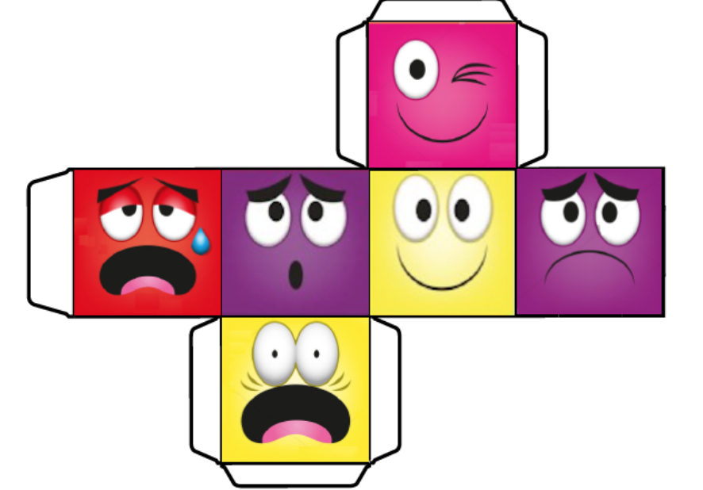

Irudiaren iturria: Orientación Andujar. https://www.orientacionandujar.es/

2 ERANSKINA. Emozioen dadoa (emozioen izenenekin)

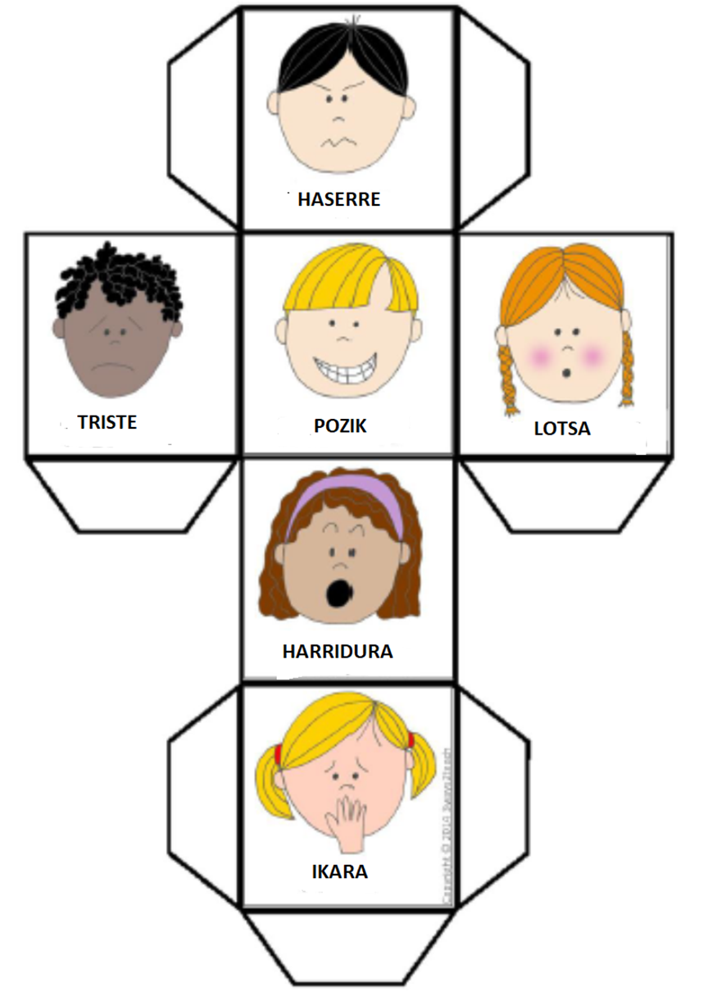
Irudiaren iturria: Orientación Andujar. https://www.orientacionandujar.es/
Gai naiz

Giro emozional positiboa lortzeko ikasleek bere buruengan konfiantza handiagoa izan behar dute. Norberak dituen muga eta zailtasunak hobetzeko aukera gisa ikusten lagunduko diegu. Haurrek, euren gaitasunez ohartzen direnean, autonomia gehiagorekin jokatzen dute zailtasunen aurrean. “Ni hori egiteko gai naiz” pentsatzeak segurtasun handia ematen die. Horretarako, beren lorpenak aitortu behar dituzte era berean mugak onartzen direlarik. Neurri horretan, autokontzeptua eta autoestimua asko hobetuko dira eta neurri berean ziurtasuna ere.

Jarduera hau egin baino lehen, komeni da Nire barnera begira ataleko ariketa egitea, gelan giro lasaia egon dadin eta ikasleek horrelako ariketak egiteko ohitura har dezaten.

HELBURUAK
- Norbere gaitasunez ohartzea eta gaitasun horiek ezagutzea.
- Norbere mugak ezagutu eta onartzea.
- Askotan gustuko ez ditugun edo kosta egiten zaizkigun gauzak egin behar ditugula ohartzea.
- Mugak hobetzeko aukera gisa ikustea.

GARAPENA
Plastifikatutako txartel batzuk prestatuko ditugu eta txartel bakoitzean esaldi bat idatziko dugu. Txartelen edukia errepika dezakegu, ikasle batek baino gehiagok txartel bera nahi izan dezakeelako. Eta ikasle batek txartel bat baino gehiago izan dezake ere.
Txartelaren alde batean zera jarriko dugu: “Ez zait gustatzen ……………………………, baina…” edo “Asko kostatzen zait ……………………………., baina…” Beste aldean, berriz: “Gaurtik aurrera egunero……………………………………., ni horretarako gai naizelako, izango ez naiz ba!”.
Aukeran dauden txarteletako batekin identifikatuta sentitzen bada, ikasleak hartu egingo du eta txartel hori bere mahai gainean itsatsiko du. Begi bistan izango du aste osoan eta ahal duen guztietan bertan jartzen duena irakurri eta sinisteko eskatuko diogu.
Nahi izanez gero, erabakitakoaren jarraipena egin dezakegu. Horrez gain, orri bat emango diegu, jokabide hori betetzen duten edo ez erregistratzeko.
Ikasle bakoitzak jokabidearen azpian bere txartelean azaltzen dena idatziko du. Adibidez, Nire ahotsaren tonua zaintzea. Jokabidea bete badu, egunero, gelatik atera aurretik (azkeneko bi edo hiru minutuetan) erregistroa hartu eta egun horren azpian zera idatziko du: Gaur ahotsaren tonua zaindu dut ni horretarako gai naizelako. Bete ez badu, ez du ezer jarriko.
Hurrengo asteko tutoretzan, astean zehar egindako saiakeraren inguruko hausnarketa edo balorazioa egingo dute talde handian, adibidez: jokabide hori hobetzea lortu ote duten, teknika hori euren helburua lortzeko baliagarria gertatu zaien, betetzeko zein zailtasun izan dituzten, horiek gainditzeko zer egin duten, helburua bete duten bakoitzean nola sentitu diren, ondorio positiborik izan al duten, eta abar. Bukatzeko, hurrengo astean teknika hau etxean erabil dezaten animatuko ditugu.
Adibideak:
- “Ez zait gustatzen irakurtzea, baina…” edo “Asko kostatzen zait irakurtzea, baina…” eta “Gaurtik aurrera egunean 15 minutuz irakurri egingo dut ni horretarako gai naizelako, izango ez naiz ba!”
- “Ez zait fruta jatea gustatzen, baina…” eta “Gaurtik aurrera, egunean, fruta bat jango dut ni horretarako gai naizelako, izango ez naiz ba!”
- “Ez zait gustatzen mahaia jarri eta jasotzea, baina…” eta “Gaurtik aurrera otorduetan mahaia jartzen edo/eta jasotzen lagunduko dut ni horretarako gai naizelako, izango ez naiz ba!”
- “Asko kostatzen zait gurasoen aginduak esan bezain pronto betetzea, baina… eta Gaurtik aurrera, egunero, gurasoek agindu bat ematen didatenean bete egingo dut ni horretarako gai naizelako, izango ez naiz ba!”
Erregistro orria ere emango diegu. Ikus 1 eranskina

Bukatzeko, eta talde handian antolatuta, saioaren balorazioa egingo da, kontuan izanik helburua zela norbere gaitasunak eta mugak ezagutu eta onartzea.
- Zer ikasi duzu?
- Zailtasunak izan dituzu?
- Zer hobeto behar dugu?
Irakasleak jasoko du ikasleek esaten dutena eta hurrengo saioan gogoraraziko die.
DENBORA
Saio bat lehengo egunean. Ondorengo egunetan, eguneko azken 2 edo 3 minutuak erregistro orria betetzeko.
Hurrengo asteko tutoretzan 10 edo 15 minutu emango ditugu talde handian komentatzeko.
BALIABIDEAK
- 1 Eranskina. Errejistroa egiteko taula (adibidea).
- 2 Eranskina. 1., 2. eta 3. mailakoentzat. Esaldiak txartel plastifikatuak egiteko.
- 3 Eranskina. 4., 5. eta 6. mailakoentzat. Esaldiak txartel plastifikatuak egiteko.
ALDAERA ONLINE EGITEKO
2020-21 ikasturtearen hasieran ikaste-irakaste prozesua online eran burutzen jarraituko bagenu, jarduera egiteko familiaren kolaborazioa eskatuko genuke. (egoki ikusiz gero)
Familiaren kolaborazioarekin txartelak ere erabiliz, nahiz eta, plastifikaturik ez egon eta etxeko jarduerak edo errutinak errejistratuz.

1 ERANSKINA.
Hau bezalako taula egin dezakete beren koadernoan edota folio batean. Beste aukera bat izan daiteke eskolako agendan errejistroa egitea.

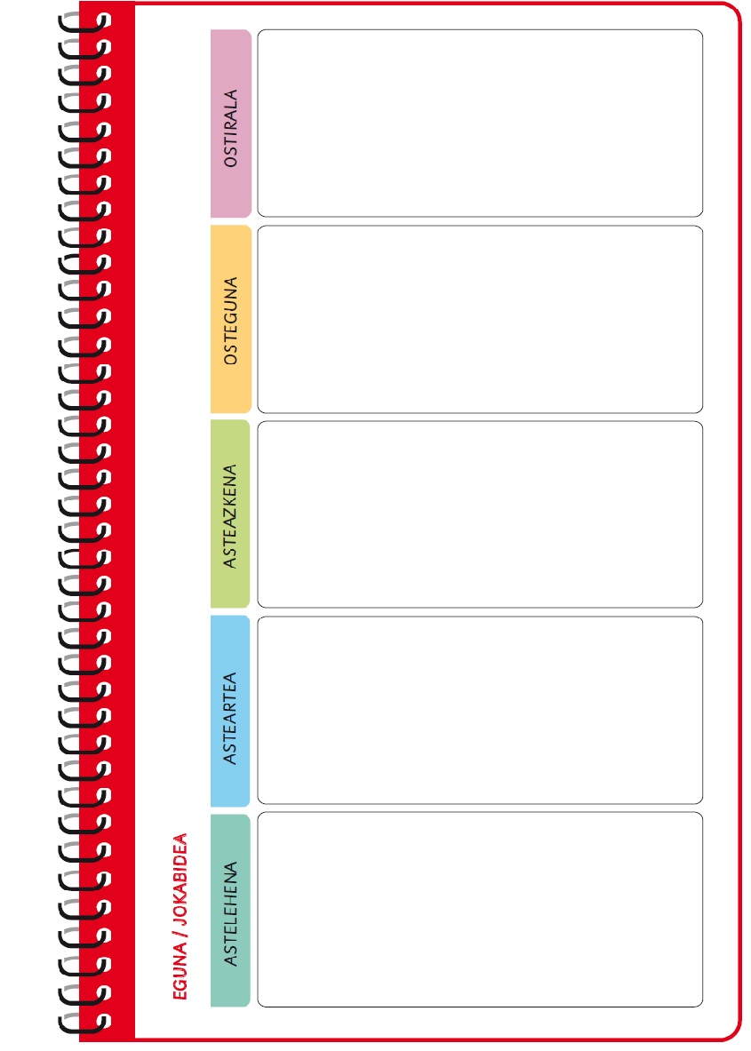

2 ERANSKINA. 1., 2. eta 3. mailakoentzat.
Esaldiak txartel plastifikatuak egiteko. Txartel bakoitzak bi aldetatik idatzita egongo da. Alde batetik esaldi bat izango du eta bestaldetik hau bezalako adierazpena: ni horretarako gai naizelako, izango ez naiz ba.
Esaldiak adinaren arabera alda daitezke. Hemen adibide batzuk agertzen dira. “Nire emozioak identifikatzen badakit” edota “Nire bizitza aldatu da” jarduerak egin badira, egoera desberdinak antzemango ziren eta horiek ere erabil daitezke jarduera honetan.

Ez zait gustatzen ……………………………, baina… | 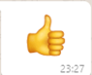  Gaurtik aurrera egunero……………………………………., ni horretarako gai naizelako, izango ez naiz ba!”

Asko kostatzen zait ……………………………., baina…. | Gaurtik aurrera egunero……………………………………., ni horretarako gai naizelako, izango ez naiz ba!”

Ez dut nahi ……………………………, baina… | Gaurtik aurrera egunero……………………………………., ni horretarako gai naizelako, izango ez naiz ba!”

3 ERANSKINA. 4., 5. eta 6. mailakoentzat.
Esaldiak txartel plastifikatuak egiteko. Txartel bakoitzak bi aldetatik idatzita egongo da. Alde batetik esaldi bat izango du eta bestaldetik hau bezalako adierazpena: ni horretarako gai naizelako, izango ez naiz ba.
Esaldiak adinaren arabera alda daitezke. Hemen adibide batzuk agertzen dira. “Nire emozioak identifikatzen badakit” edota “Nire bizitza aldatu da” jarduerak egin badira, egoera desberdinak antzemango ziren eta horiek ere erabil daitezke jarduera honetan.

Ez zait gustatzen ……………………………, baina… | Gaurtik aurrera egunero……………………………………., ni horretarako gai naizelako, izango ez naiz ba!”

Asko kostatzen zait ……………………………., baina…. | Gaurtik aurrera egunero……………………………………., ni horretarako gai naizelako, izango ez naiz ba!”

Ez dut nahi ……………………………, baina… | Gaurtik aurrera egunero……………………………………., ni horretarako gai naizelako, izango ez naiz ba!”

Nire bizitza aldatu da

COVID 19ren iritsierak, pandemiaren deklarazioak eta konfinamenduak, aldi berean, estres-egoera eragin dute, eta horrek proban jarri du heldu, gazte eta haur guztien egokitzeko gaitasuna.
Erresilientzia honela defini daiteke: izaki bizidun batek agente asaldagarri bati edo kontrako egoera bati egokitzeko duen gaitasuna; hau da, malgutasunez, muturreko egoerei aurre egiteko dugun gaitasun gisa uler dezakegu ".
Gertuko helduekiko harreman osasuntsuak garrantzitsuak dira haurren erresilientziaren garapenean. Beren pentsamenduei eta sentimenduei kasu egitea behar dute, une onetan zein txarretan entzun eta lagun egitea, beraiengan eta zailtasunak gainditzeko gaitasunean sinestea. Harreman horiek zerikusi handia dute bizitzako zailtasunak eta erronkak kudeatzeko gaitasunarekin.
Gomendatzen da bideo hau ikustea: Aprender a tolerar la frustración (0:15- 6:30)

Jarduera hau egin baino lehen, komeni da Nire barnera begira ataleko ariketa egitea, gelan giro lasaia egon dadin eta ikasleek horrelako ariketak egiteko ohitura har dezaten.

HELBURUAK
- Espazio bat irekitzea konfinamendu-egoeran egindako ikaskuntza baloratzeko, ona denaren eta, halakorik balego, hain ona ez denaren zenbaketa eginez.
- Aurrean aurkitu izan dituzten oztopoak identifikatu eta gainditzeko erabilitako estrategiak eta tresnak adieraztea.
- Estrategia arrakastatsuak identifikatu hurrengo kontrako esperientziari konfiantza handiagoz aurre egiteko erabil daitezkeela eta porrotak aztertu gainditu ahal izateko.

GARAPENA
Saioaren hasieran, azaldu behar dugu zeri buruz hitz egingo dugun, eta esango dugu batzuetan ez dela erraza izaten, egoera batzuk bizitzea, baina horri buruz hitz egin ahal izateak lagunduko digula aurrerago sor daitezkeen egoerak hobeto kudeatzen.
Argi eta garbi adieraziko dugu esan nahi duten guztia garrantzitsua dela; haietako edozeini axola izan zaion guztia zuretzat ere inportantea dela, eta ahal duzuna egiten saiatuko zarela hobeto senti dadin.
Adinaren, mailaren edo zikloaren arabera, konfinamendu-egunetan egiten zituzten jarduerak, egoerak, errutinak eta bestelakoak kontatzeko, marrazteko edo idatziz jartzeko eskatuko diegu eta, ahal bada norekin egiten zituzten ere.
Ikus eranskinak.
Azkenik, jarduerak, egoerak edo errutinak kontatu, marraztu edota idatzi ondoren, egoera berri horien aurrean nola sentitzen ziren eta zenbateraino egokitzen ziren deskribatzen saiatuko gara:

- Helduek lagunduta sentitu zineten?
- Egokitzapen hori egiteko gai sentitu zineten?
- Erraza edo zaila egin zitzaizuen?
- Nolakoa izan zen "normaltasunera" itzultzea?
- Eskolara itzultzean, urduri sentitzen zineten? Nahiago zenuten etxean geratu? Kutsatzeko beldur ziren?

Bukatzeko, eta talde handian antolatuta, saioaren balorazioa egingo da, kontuan izanik helburua zela aurkitutako oztopoak identifikatu eta gainditzeko erabilitako estrategiak eta tresnak adieraztea eta konfiantza handiagoz aurre egiteko erabil daitezkeela sentitzea.
- Zer ikasi duzu?
- Zailtasunak izan dituzu?
- Zer hobeto behar dugu?
Irakasleak jasoko du ikasleek esaten dutena eta hurrengo saioan gogoraraziko die.
DENBORA
Saio bat
BALIABIDEAK
- Bideoa irakasleentzat: Aprender a tolerar la frustración
- 1 eranskina: 1., 2. eta 3. mailetarako proposamena.
- 2 eranskina: 4., 5. eta 6 mailetarako proposamena.
- 3 eranskina: egin gabe gelditu diren jarduerak.
ALDAERA ONLINE EGITEKO
2020-21 ikasturtearen hasieran ikaste-irakaste prozesua online eran burutzen jarraituko bagenu, oso modu berdintsuan eta jarraibide berberei jarraituz egin liteke, baina gure ikasleen familietako pertsona heldu baten laguntza beharko litzateke jarduera dinamizatzeko.

1 ERANSKINA. 1., 2. eta 3. mailetarako proposamena
Taula hau adibide gisa eskaintzen da ikasleei adierazi behar zaizkien kontsignak azaltzeko. Hala ere, taula hori paperean eskainiko balitz, DIN A3n inprimatu beharko litzateke, marrazkia egiteko lekua izan dezaten. Ondoren, bateratze-lana egingo dugu, jardueran proposatzen den moduan.
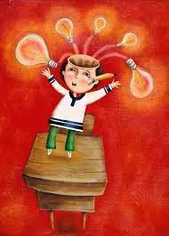  EGOERA, JARDUERA EDO ERRUTINA | 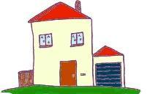  NON EGITEN ZEN | 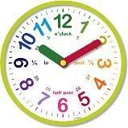NOIZ | 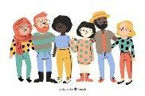NOREKIN

2 ERANSKINA. 4., 5. eta 6 mailetarako proposamena
Maila horietako ikasleekin jarduera bera planteatuko dugu, baina egoerak, jarduerak edo errutinak idatziz deskribatzeko eskatuko diegu, baita gainerako xehetasunak ere, ondoren jardueran zehazten den bateratze-lana egiteko.

EGOERA, JARDUERA EDO ERRUTINA | NON EGITEN ZUTEN | NOIZ ETA ZEIN MAIZTASUNAREKIN | NOREKIN

3 ERANSKINA. Konfinamenduan egin gabe gelditu ziren jarduerak
Ikasleak konfinamenduan egon ziren bitartean hainbat eta hainbat gauza ezin zituzten egin: familiakoekin elkartu, lagunekin egon, parkera atera, … proposatuko diegu, pentsatzen jartzea momentu batez eta gogoratzea zer gauzak izan ziren horiek eta zer sentimenduak probokatu zizkioten

EGOERA, JARDUERA EDO ERRUTINA | NOREKIN | SENTIMENDUAK

Ondo pasa dezakegu

Lanaren garrantziaz arituko gara. Egia da egunero esfortzua eskatzen diguten ekintzak egin behar ditugula, zereginak bete behar ditugula eta hori egitea asko kostatzen zaigu batzuetan. Baina eginbeharrek ere badute alderdi positiborik: gogobetetze pertsonala, gauza eta pertsona ezberdinak ezagutzeko aukera, eta abar. Ariketa honetan, lanak ekartzen dizkigun onurez egingo dugu gogoeta.

Jarduera hau egin baino lehen, komeni da Nire barnera begira ataleko ariketa egitea, gelan giro lasaia egon dadin eta ikasleek horrelako ariketak egiteko ohitura har dezaten.

HELBURUA
- Lanak duen garrantziaz gogoeta egitea.
- Barne sariaren balioaz jabetzea.

GARAPENA
Irakasleak etxean zein gauza egiten dituzten galdetuko die ikasleei: ohea egin, mahaia jarri, hautsa kendu edota erratza pasatzen duten, besteak beste. Ekintza horiek konfinamenduan egiten zituztenekin konpara litezke, eta orain gauza bera egiten duten ala ez eta zergatik (ikus 1 eranskina).
Ondoren fitxa bat bete dezaten eskatuko diegu (ikus eranskinak). Fitxa honetan, etxeko betebeharretatik gustura egiten dituztenak eta gogorik gabe egiten dituztenak idatziko dituzte (lan hau, ahal bada norbanakoa izatea komeni da. Ikasle txikiagoekin bikoteka egin daiteke baina bakoitzak bere fitxa betez.
Fitxa hau bete ondoren, ikasleak talde txikitan jarriko dira eta euren erantzunak azalduko dituzte. Ondoren, gustura egiten ez dituzten lanak atseginagoak bilakatzeko zer egin dezaketen pentsatu beharko dute eta, aldi berean, ekintza hauek zein onura ekartzen diguten eztabaidatu.
Talde txikitako lana, gero, gela osoan azalduko dugu eta atera diren ondorioak denon artean komentatuko ditugu.
Ekintza batzuk gustuko ez izan arren, esfortzuaren bidez egin behar ditugula ohartu behar dira ikasleak. Aldi berean, gustuko ditugun gauzak gustuko ez ditugun eta esfortzu handia eskatzen duten ekintzekin nahastearen estrategia erabili dezakegu.
Gai horiek guztiak komentatu eta konfinamenduaren garaiarekin lotu ditzakegu, eta egiten zituztenetatik zeintzuk zituzten gustukoen eta zeintzuk gutxien gogoratu.
Gustuko ez dugun eta ahalegin handiagoa eskatzen digun jarduera bat egiteak zer dakarren hausnartuko dugu:
Hau guztia lotu daiteke berriro, konfinamendu egoerarekin, garai horretan zer zen gehien kostatzen zitzaiena eta zer zen gustukoena eta behin lortu ezkero jarduera hori egiteak zer lortzen duten:

- Gogobetetze pertsonala
- Helburuak bete direla jakitea
- Gurasoei gustu ematea
- Familian giro ona sortzea
- ...

Bukatzeko, eta talde handian, kontuan izanik helburua zela egoera eginbeharrek alderdi positiboa badutela konturatzea eta autoezagutzan aurreratzea, ikasleekin saioaren balorazio txiki bat egingo da:
- Zer ikasi duzu?
- Zailtasunak izan dituzu?
- Zer hobeto behar dugu?
Irakasleak jasoko du ikasleek esaten dutena eta hurrengo saioan gogoraraziko die.

OHARRA. Interesgarria izan daiteke neska eta mutilen erantzunen arteko desberdintasunak aztertzea, hau da, ea etxean egiten dituzten lanen kopurua, dedikatzen duten denbora edota tipologiaren artean desberdintasunak dauden genero ikuspegitik. Irakasleak egingo du lan hori, eta ikasleei (baita familiei ere) itzuli egin beharko zaie. Behaketaren emaitza, ziurrenik, desberdina izango da adina edo mailaren arabera

DENBORA
Saio bat

BALIABIDEAK
- Arkatzak edo boligrafoak.
- 1 Eranskina. Etxean egiten ditudan lanak
- 2 Eranskina. 1., 2. eta 3. mailakoentzat. Etxean egiten ditudan lanak.
- 3 Eranskina. 4., 5. eta 6. mailakoentzat. Etxean egiten ditudan lanak.

ALDAERA ONLINE EGITEKO
2020-21 ikasturtearen hasieran ikaste-irakaste prozesua online eran burutzen jarraituko bagenu jarduera egiteko familiaren kolaborazioa eskatuko genuke. (egoki ikusiz gero)
Familiaren kolaborazioarekin fitxa (eranskin 2 edota 3) bete ahal izango dute ikasleek eta etxeko jarduerak errejistratu eta hausnarketa egin.

1 ERANSKINA. Etxean egiten ditudan lanak. Konfinamenduan eta oraingoak konparatzeko taula (adibidea).

ETXEAN EGITEN DITUDAN LANAK
KONFINAMENDU GARAIAN | ORAIN

2 ERANSKINA. Etxean egiten ditudan lanak (1, 2. eta 3 mailak).

IZENA ETA ABIZENAK ......................................................................................................................

DATA ..............................................................................................................................................

ETXEAN EGITEN DITUDAN LANAK
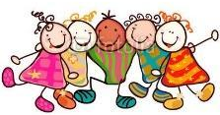
GUSTURA EGITEN DUT
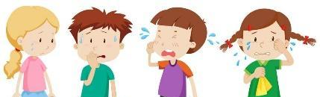
EZ DUT GUSTURA EGITEN
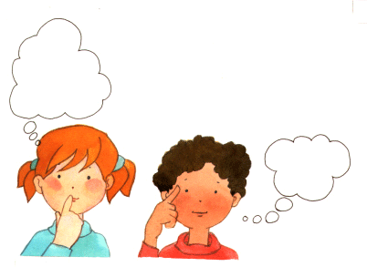
ZER EGIN DEZAKET?
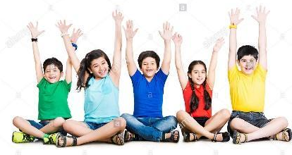
ZER LORTZEN DUT?

3 ERANSKINA. Etxean egiten ditudan lanak (4, 5. eta 6 mailak).

IZENA ETA ABIZENAK .....................................................................................................................

DATA ...............................................................................................................................................

ETXEAN EGITEN DITUDAN LANAK
GUSTURA EGITEN DUT
EZ DUT GUSTURA EGITEN
ZER EGIN DEZAKET?
ZER LORTZEN DUT?

Elkartasuna!

Elkartasuna ekintza bat da, non bi pertsona edo gehiagok bat egiten duten eta elkarrekin lan egiten duten helburu komun bat lortzeko. Elkartasunaz hitz egiten da, besteei laguntza eta pertsonen arteko lankidetza eskaintzean.
Elkartasuna ikasten da bai etxean baita eskolan ere, batez ere imitazioaren bidez eta elkarbizitza positiboa eta enpatiaren esperientzien bidez.

Jarduera hau egin baino lehen, komeni da Nire barnera begira ataleko ariketa egitea, gelan giro lasaia egon dadin eta ikasleek horrelako ariketak egiteko ohitura har dezaten.
HELBURUA
- Gure inguruan sortzen diren beharren kontziente izatea.
- Enpatia sustatzea.
- Elkartasuna sustatzea.

GARAPENA
Jarduera hasteko, gogoratuko dugu pasa den konfinamenduan egoera batzuk eman zirela non pertsona edo familia batzuek laguntza behar izan zutela eta, horretarako, ekimen solidario batzuk abiarazi zirela.
Interneten ekimen horietako batzuk bilatzeko eskatuko diegu. Hona hemen zenbait iradokizun:
https://gipuzkoasolidarioa.wordpress.com/about/
https://www.naiz.eus/es/actualidad/noticia/20200324/maskarak-josten-ari-dira-elkartasun-praktikoa-azalduz-euskal-herrian-ere
https://uztarria.eus/aktualitatea/1584637934
https://www.65ymas.com/sociedad/solidaridad-tiempos-coronavirus-confinamiento-forzoso_13617_102.html
https://zaldibia.eus/eu/elkartasuna-garai-zailenetan
https://www.rtve.es/radio/20200401/solidaridad-virus-bueno-iniciativas-solidarias-para-enfrentar-crisis-sanitaria/2010918.shtml

Talde txikietan ekimen horiek azter ditzakete, eta laguntzak zertan eta zertarako izan ziren ikus dezakete. Ondoren, bateratze-lana egingo da. Helburua da konturatzea uneren batean pertsona guztiok behar dugula laguntza, eta hurbileko pertsonen laguntza behar dugula, nahiz eta batzuetan ez ditugun ezagutzen.

Ondoren, irakasleak bideo bat ikustea proposatuko du.
- “Beldar eta mantisen fabula” (elkartasunari buruzko fabula): https://www.youtube.com/watch?v=_FJ2XuIenhQ
Bideo laburra da eta bertan ikusten den istorioan erraza da ulertzea zer den laguntza behar izatea eta nola sentitzen garen ematen ez digutenean.
Bideoaren hainbat momentutan komenigarria izango da bideoa gelditzea istorioa ondo ulertzen dela ziurtatzeko edota bi aldiz jarri, lehengo aldian dena jarraian ikusi eta bigarrenean komentatzen joan.
Ondoren elkarrizketa bultzatzeko honelako galderak egin daitezke:
- Nor da lehenengo protagonista?
- Zer gertatzen zaio?
- Bere problema konpontzeko laguntza eskatzen du? Nori?
- Eta horrek laguntza ematen dio? Zergatik?
- Nor da bigarren protagonista?
- Berak problemaren bat dauka?
- Laguntza behar du? Noiz?
- Norbaitek ematen dio laguntza hori?
- Zergatik?
- Norbaitek ezagutu du horrelako egoerarik, laguntza behar izan duela edota laguntza eman duela?
- ...
Bukatzeko, eta talde handian, kontuan izanik helburua zela enpatia eta elkartasuna sustatzea, ikasleekin saioaren balorazio txiki bat egingo da:
- Zer ikasi duzu?
- Zailtasunak izan dituzu?
- Zer hobeto behar dugu?
Irakasleak jasoko du ikasleek esaten dutena eta hurrengo saioan gogoraraziko die.
DENBORA
Saio bat
BALIABIDEAK
- Bideoa. “Beldar eta mantisen fabula” (elkartasunari buruzko fabula): https://www.youtube.com/watch?v=_FJ2XuIenhQ

ALDAERA ONLINE EGITEKO
2020-21 ikasturtearen hasieran ikaste-irakaste prozesua online eran burutzen jarraituko bagenu, jarduera egiteko familiaren kolaborazioa eskatuko genuke (egoki ikusiz gero).
Familiaren kolaborazioarekin modu errazean egin daiteke, jardueran azaltzen den moduan.

PUJOLÀS, P.; LAGO, J. R. (Koord.): IK/KI programa («Ikasteko Kooperatu / Kooperatzen Ikasi»). Taldean ikasten irakasteko. Ikasketa kooperatiboaren inplementazioa ikasgelan, UVIC, Vic.
PUJOLÀS, P.; LAGO, J. R. (Koord.): IK/KI programa («Ikasteko Kooperatu / Kooperatzen Ikasi»). Taldean ikasten irakasteko. Ikasketa kooperatiboaren inplementazioa ikasgelan, UVIC, Vic.
VITORIA TRONCOSO, S. eta ETXEBERRIA ZUBELDIA, T.: Adimen emozionala. Lehen hezkuntza. 2. zikloa, Gipuzkoako Foru Aldundia, Donostia, 2008. (Egokitua).
Vitoria Troncoso, S eta Etxeberria Zubeldia, T. Adimen emozionala. Lehen Hezkuntza. 2. Zikloa. Gipuzkoako Foru Aldundia. Gráficas Zubi. 2008. (Egokitua).
CASTAÑER, A. eta DÍAZ, Y.: Manual de actividades que propicien resiliencia, UNICEF, México, 2017.
VITORIA TRONCOSO, S. eta ETXEBERRIA ZUBELDIA, T.: Adimen emozionala. Lehen Hezkuntza. 2. zikloa, Gipuzkoako Foru Aldundia, Donostia, 2008. (Egokitua).

